Identificamos riesgos en los entornos virtuales.

*¡Hola! hoy vamos a identificar los riesgos que podemos sufrir en los entornos virtuales y mantenernos alertas ante ellos.*

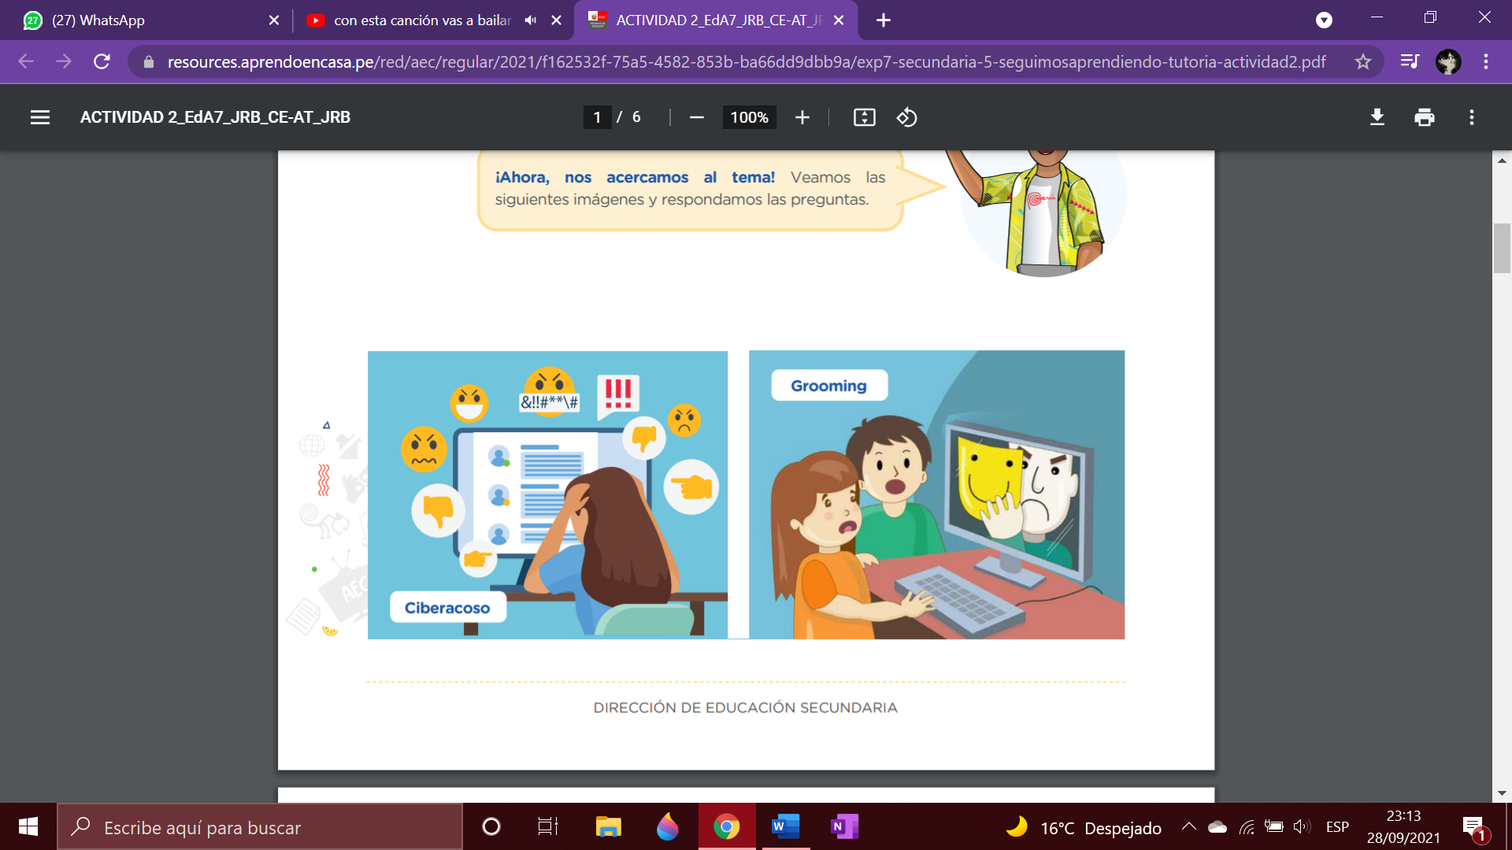¡Ahora, nos acercamos al tema! Veamos las siguientes imágenes y respondamos las preguntas.

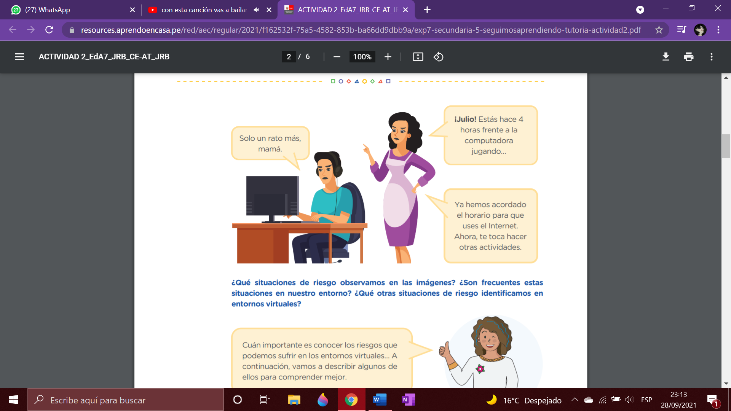

¿Qué situaciones de riesgo observamos en las imágenes?

- a. Ciberacoso

Consiste en difundir o viralizar mensajes, chats, imágenes, memes, entablar videollamadas y/o transmisiones en vivo para humillar, molestar, hostigar y/o intimidar a una compañera o un compañero.

b. Grooming Es el acoso sexual cibernético. Mediante este, un adulto adquiere una identidad falsa para entablar una relación virtual con niñas, niños o adolescentes con la intención de manipular, seducir y solicitar que se compartan fotos o videos de carácter íntimo, atentando contra nuestra dignidad, privacidad y bienestar

- Los videojuegos; la chico ya le ha generado dependencia y adicción.

¿Son frecuentes estas situaciones en nuestro entorno?

-Si/no, muy frecuentes……

¿Qué otras situaciones de riesgo identificamos en entornos virtuales?

- Abuso en consumo de sustancias nocivas para la salud.

-Depresión y otros problemas psicológicos.

-Cambios en comportamiento.

-Relaciones deterioradas con sus padres.

-Ciberacoso.

-Grooming o acoso sexual cibernético.

-Sextorsión.

Ahora que hemos identificado algunos de los riesgos en los entornos virtuales, vamos a desarrollar un ejercicio que nos permita reconocer más los riesgos en el entorno virtual

Paso 1. Vamos a ponernos en contacto virtualmente con una compañera o un compañero para investigar o averiguar juntos sobre las situaciones de riesgo que se presentan comúnmente en nuestro entorno.

Paso 2. Aplicaremos una breve encuesta virtual a cinco compañeros y compañeras aproximadamente.

Podemos usar como referencia el siguiente modelo.

Indicaciones para encuestar: ¿Qué situaciones de riesgo en el entorno virtual has observado o vivido? Te ofrecemos algunas alternativas y, si consideras que has conocido otras situaciones de riesgo, nos las puedes comentar para colocarlas en: *(En la persona 1 e puesto un ejemplo de como deben rellenar)*

|  |  |  |  |  |  |
| --- | --- | --- | --- | --- | --- |
| Situaciones | Persona 1 (Mujer) | Persona 2 | Persona 3 | Persona 4 | Persona 5 |
| Acoso por mensajería instantánea o SMS (mensaje de texto) | Nunca |  |  |  |  |
| Robo de contraseñas | Pocas veces |  |  |  |  |
| Páginas o perfiles creados para difundir información, videos o fotografías de una persona sin su consentimiento | Muchas veces |  |  |  |  |
| Sextorsión | Muchas veces |  |  |  |  |
| Envío de pornografía y fotos con contenido sexual (pack) | Pocas veces |  |  |  |  |
| Grooming | Pocas veces |  |  |  |  |
| Dependencia por los videojuegos | Muchas veces |  |  |  |  |
| Otros |  |  |  |  |  |

Paso 3. Con base en la breve encuesta, vamos a analizar lo siguiente:

¿Cuáles son los riesgos más frecuentes o los que más identifican nuestros compañeros y compañeras?

*-Aquí colocarán que situaciones tienen mayor frecuencia.*

¿Cómo nos afecta como adolescentes?

-Nos afecta en la manera de………………………. *(Lean la guía)* [*https://resources.aprendoencasa.pe/red/aec/regular/2021/f162532f-75a5-4582-853b-ba66dd9dbb9a/exp7-secundaria-5-seguimosaprendiendo-tutoria-actividad2.pdf*](https://resources.aprendoencasa.pe/red/aec/regular/2021/f162532f-75a5-4582-853b-ba66dd9dbb9a/exp7-secundaria-5-seguimosaprendiendo-tutoria-actividad2.pdf)

¿Qué situaciones afectan más a los hombres y cuáles, a las mujeres?

*-Aquí igual colocarán de acuerdo a su entrevista*

Paso 4. Luego de dialogar con nuestra compañera o nuestro compañero de trabajo, podemos compartir lo encontrado y reflexionado con nuestra tutora, nuestro tutor o alguien de la familia.

Por último, evaluaremos juntos nuestros aprendizajes.

Coloca una “X” de acuerdo a lo que consideres. Luego, escribe las acciones que tomarás en cuenta para mejorar tu aprendizaje.

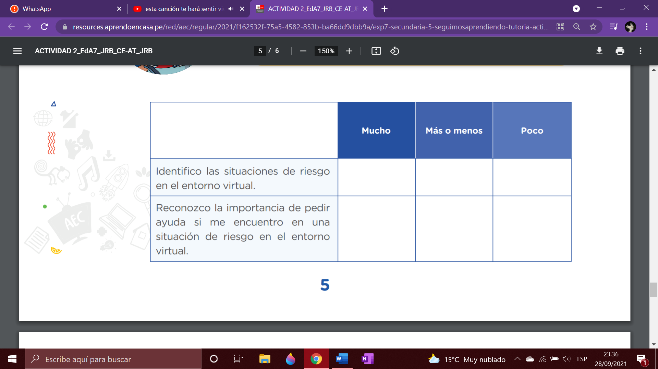

**¡Buen trabajo! Nos vemos en la próxima actividad para seguir reflexionando y aprendiendo juntos.**